SANTIAGO, agosto 28 de 2003

Nº 219-349/

Honorable Senado:

En respuesta a su oficio Nº 22.763, de fecha 26 de agosto de 2003, tengo a bien manifestar a V.E. que he resuelto no hacer uso de la facultad que me confiere el inciso primero del artículo 70 de la Constitución Política de la República, respecto del proyecto de ley que modifica la Ley Nº 19.620, sobre adopción de menores, en materia de competencia de los juzgados de menores (Boletín Nº 3022-07).
A S.E. EL
PRESIDENTE
DEL H.
SENADO.

En consecuencia, devuelvo a V.E. el citado oficio de ese H. Senado, para los efectos de su envío al Tribunal Constitucional.
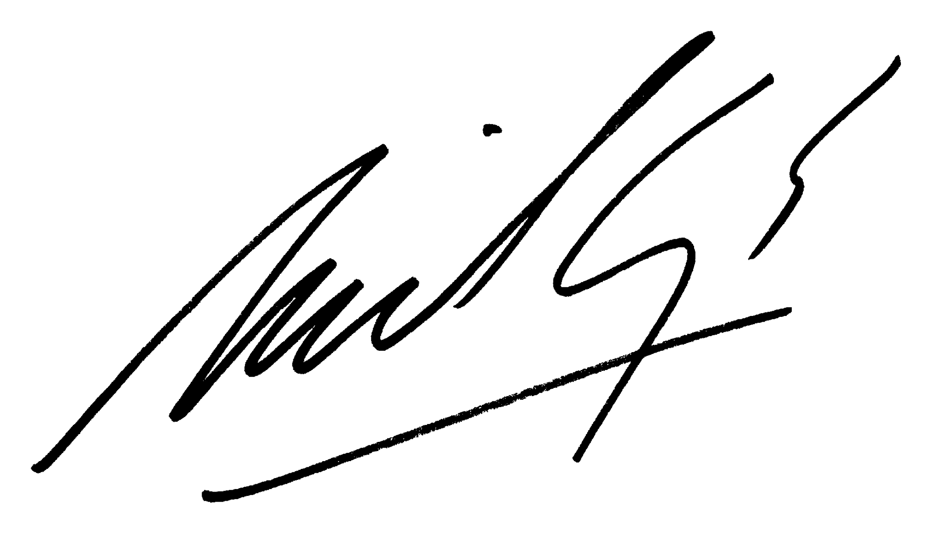
Dios guarde a V.E.,

RICARDO LAGOS ESCOBAR
Presidente de la República

FRANCISCO HUENCHUMILLA JARAMILLO
Ministro
Secretario General de la Presidencia

